1 Общие положения

Специальности среднего специального образования, учебные планы которых интегрированы с учебными планами специальностей высшего образования, для получения высшею образования I ступени в сокращенный срок, определяются постановлением Министерства образования Республики Беларусь от 31.03.2017 №33 «Об установлении перечня специальностей среднего специального образования, учебные планы которых интегрированы с учебными планами специальностей высшего образования, для получения высшего образования I ступени в сокращенный срок».
Программа вступительных испытаний по дисциплине «Физическая культура и спорт» предназначена для абитуриентов, поступающих на сокращенный срок получения высшего образования на основе среднего специального образования, разработана согласно Правилам приема лиц для получения высшего образования I ступени, утвержденным Указом Президента Республики Беларусь от 07.02.2006 № 80.
Содержание вступительных испытаний разработано на основе учебной программы «Физическая культура и здоровье XI классы» для учреждений общего среднего образования с русским (белорусским) языком обучения (Минск, НПО); методических рекомендаций по организации профильных вступительных испытаний по дисциплине «Физическая культура и спорт» для лиц, поступающих для получения высшего образования I ступени.
Вступительные испытания организуются и проводятся в соответствии с Правилами безопасности проведения занятий физической культурой и спортом, утвержденными постановлением Министерства спорта и туризма Республики Беларусь от 31.08.2018 № 60.
Вступительные испытания проводятся в форме практического испытания. Контрольные упражнения вступительного испытания абитуриент сдает в течение одного дня.
К выполнению вступительных испытаний допускаются абитуриенты, прошедшие медицинское обследование и представившие в приемную комиссию университета медицинскую справку о состоянии здоровья по форме, установленной постановлением Министерства здравоохранения Республики Беларусь от 09.07.2010 №92. Обязательным условием организации вступительных испытаний является присутствие в течение всего времени их проведения медицинского работника.
Программу вступительных испытаний составляют шесть контрольных упражнений, по результатам выполнения которых определяется уровень физической подготовленности абитуриента (далее – контрольные упражнения), а именно уровень проявления скоростных, скоростно-силовых, силовых, координационных способностей, выносливости и гибкости.
Перед началом выполнения каждого контрольного упражнения абитуриентам предоставляется не менее 10 минут для разминки.
Результат каждого контрольного упражнения оценивается по 10-балльной шкале согласно таблице «Десятибалльная шкала оценки результатов контрольных упражнений», прилагаемой к правилам (приложение). Отметка «0» (ноль баллов) за контрольное упражнение может быть выставлена абитуриенту в случае отсутствия результата при его выполнении или отказа абитуриента от его выполнения.
Итоговая отметка по вступительному испытанию по дисциплине «Физическая культура и спорт» рассчитывается как средняя арифметическая величина суммарного количества баллов, полученных абитуриентом по каждому из контрольных упражнений, с последующим математическим округлением ее до десятых и умножением полученного значения на 10. Например, если средняя арифметическая величина суммарного количества баллов, полученных абитуриентом по каждому из контрольных упражнений, равна 9,2, то итоговая отметка по вступительному испытанию по дисциплине «Физическая культура и спорт» равна 92 (9,2 х 10).
В соответствии с частью четвертой пункта 25 Правил приема при поступлении на специальности физической культуры и спорта мастерам спорта Республики Беларусь, мастерам спорта Республики Беларусь международного класса, победителям (дипломы I степени) областного этапа республиканской олимпиады по учебному предмету «Физическая культура и здоровье», проведенной Министерством образования в учебном году, выставляется высший балл, установленный для оценки результатов вступительного испытания (без участия во вступительном испытании).
Абитуриенты, не явившиеся без уважительной причины (заболевание или другие независящие от абитуриента обстоятельства, не подтвержденные документально) на вступительные испытания по дисциплине «Физическая культура и спорт», или получившие итоговую отметку 29 (двадцать девять) баллов и ниже по стобалльной шкале на вступительном испытании по дисциплине «Физическая культура и спорт», к повторной сдаче вступительного испытания, участию в конкурсе на очную и заочную формы получения высшего образования по данной специальности не допускаются.
Абитуриенты, которые по уважительным причинам (заболевание или другие независящие от абитуриента обстоятельства, подтвержденные документально) не смогли явиться в УВО на вступительные испытания, а также получившие травму во время выполнения контрольных упражнений (подтвержденную документально), по решению приемной комиссии ВГУ имени П.М. Машерова допускаются к их сдаче в календарных рамках, определенных сроками проведения вступительных испытаний.

2. Программа вступительных испытаний для специальности
1-03 02 01 «Физическая культура»
- Подтягивание на высокой перекладине (юноши).
Поднимание туловища за 1 минуту (девушки).
- Прыжок в длину с места.
- Бег 30 м.
- Наклон вперед из исходного положения «сидя на полу»;
- Челночный бег 4×9 м.
- Бег 1500 (1000) м.

3. Условия выполнения контрольных упражнений
Подтягивание на высокой перекладине (юноши) выполняется на гимнастической перекладине из исходного положения «вис хватом сверху». Каждому абитуриенту предоставляется одна попытка. Во время выполнения упражнения не допускаются сгибания туловища и ног в коленных суставах, разведение, скрещивание и другие движения ногами, рывки, махи и раскачивания, перехваты рук. Подтягивание засчитывается, если подбородок абитуриента находится выше уровня перекладины, а при опускании руки полностью выпрямляются в локтевых суставах. Результат измеряется числом выполненных без нарушений подтягиваний.
Поднимание туловища за 1 минуту (девушки) выполняется на гимнастическом мате из исходного положения «лежа на спине, руки скрестно перед грудью, ладони на локтевых суставах, стопы ног зафиксированы». Угол в коленном суставе составляет 90 градусов.
Каждому абитуриенту предоставляется одна попытка. Во время выполнения упражнения не допускаются рывки руками. Засчитывается количество наклонов туловища при касании локтевых и коленных суставов с последующим опусканием на спину и касанием лопатками гимнастического мата.
Прыжок в длину с места выполняется толчком двумя ногами на полу спортивного зала. Каждому абитуриенту предоставляется 3 попытки подряд. Не допускается выполнять прыжки в яму с песком. Результат измеряется с точностью до 1,0 сантиметра. Засчитывается лучший результат из трех попыток.
Бег 30 метров проводится на прямой беговой дорожке стадиона (легкоатлетического манежа). Допускается использование высокого или низкого старта. Каждому абитуриенту предоставляется одна попытка. Абитуриенту, нарушившему правила соревнований в беге (фальстарт, нарушение беговой дорожки и др.), по решению предметной экзаменационной комиссии может быть предоставлена одна дополнительная попытка. Результат бега измеряется с точностью до 0,1 секунды.
Наклон вперед из исходного положения «сидя на полу». Абитуриент садится на пол, со стороны знака «-» (минус), пятки на ширине таза на линии «ОВ» упираются в упоры для ног, стопы вертикально. Два партнера с двух сторон прижимают его колени к полу, не позволяя сгибать ноги в коленных суставах.
Абитуриент кладет одну ладонь на тыльную сторону другой ладони, опускает руки на пол, выполняет два предварительных наклона, скользя ладонями рук вдоль измерительной линейки по линии СД. На третьем наклоне учащийся максимально наклоняется вперед и в этом положении задерживается на 3 с. Результат фиксируется по отметке, достигнутой кончиками сомкнутых (!) средних пальцев рук, и определяется с точностью до 1 см (рис. 1)
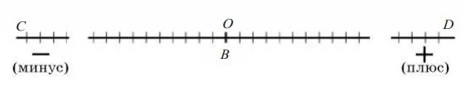
Рисунок 1. – Разметка для выполнения упражнения наклон вперед
из исходного положения «сидя на полу»

Челночный бег 4×9 м выполняется на спортивной площадке. Количество участников в одном забеге – не более двух человек. Каждому абитуриенту предоставляется 2 попытки подряд.
По команде «Приготовиться!» абитуриент подходят к линии старта и принимают положение высокого старта по направлению к лицевой линии, где напротив каждого учащегося лежат два бруска 50 × 50 × 100 мм на расстоянии 100 мм друг от друга (рисунок 2).

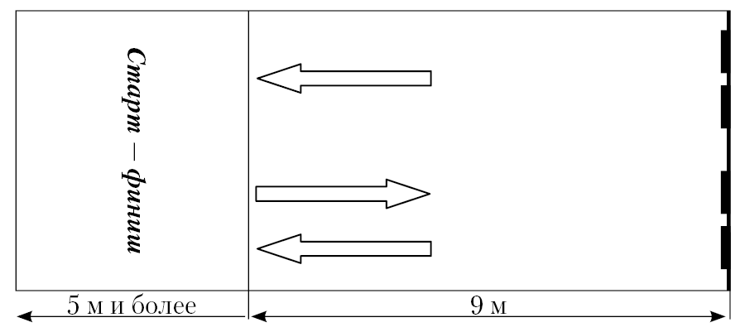
Рисунок 2 – Разметка для выполнения челночного бега 4×9 метров

По команде «Марш!» учащиеся бегут к лицевой линии, берут каждый по одному бруску (не затронув второй), поворачиваются и бегут обратно. Подбежав к линии «старт — финиш», кладут на нее (или за нее) брусок (бросать нельзя!), разворачиваются и бегут за оставшимся бруском. Подбежав к линии, берут свой второй брусок, разворачиваются, бегут к линии «старт — финиш» и, не снижая скорости, пересекают ее с бруском в руках.
По команде «Марш!» секундомеры включаются одновременно. При пересечении линии «Финиш» со вторым бруском секундомеры выключают одновременно с пересечением, тестируемым воображаемой вертикальной плоскости финиша.
Время выполнения челночного бега каждым учащимся фиксируется с точностью до 0,1 с. Засчитывается лучший результат из двух попыток.
Бег 1000, 1500 м выполняется на беговой дорожке стадиона с высокого старта. Каждому абитуриенту предоставляется одна попытка. Старт групповой. Абитуриентам, нарушившим правила соревнований в беге, а также на финишировании, в протокол выполнения контрольных упражнений выставляется 0 баллов. Результат измеряется с точностью до 1 с.

Таблица – Десятибалльная шкала оценки результатов контрольных упражнений

Контрольные упражнения (единицы измерения) | Баллы
 | 10 | 9 | 8 | 7 | 6 | 5 | 4 | 3 | 2 | 1
Юноши
Подтягивание на перекладине (раз) | 16 | 15 | 13 | 12 | 11 | 8 | 6 | 3 | 2 | 1
Прыжок в длину с места (см) | 252 | 247 | 242 | 237 | 231 | 220 | 212 | 203 | 192 | 191 и менее
Бег 30 м (с) | 4,2 | 4,3 | 4,4 | 4,5 | 4,6 | 4,8 | 5,0 | 5,1 | 5,3 | 5,4 и более
Наклон вперед из исходного положения «сидя на полу» (см) | 19 | 16 | 14 | 12 | 10 | 6 | 3 | -1 | -5 | -6 и менее
Челночный бег 4×9 м (с) | 8,6 | 8,8 | 8,9 | 9,0 | 9,1 | 9,3 | 9,5 | 9,7 | 9,9 | 10,0 и более
Бег 1500 м (мин) | 5,29 | 5,40 | 5,50 | 6,01 | 6,11 | 6,32 | 6,52 | 7,13 | 7,34 | 7,35 и больше
Девушки
Поднимание туловища за 1 мин (раз) | 57 | 55 | 53 | 52 | 50 | 47 | 44 | 41 | 38 | 37 и менее
Прыжок в длину с места (см) | 200 | 194 | 189 | 184 | 179 | 168 | 158 | 147 | 137 | 136 и менее
Бег 30 м (с) | 5,0 | 5,1 | 5,2 | 5,3 | 5,4 | 5,5 | 5,7 | 5,9 | 6,1 | 6,2 и более
Наклон вперед из исходного положения «сидя на полу» (см) | 22 | 21 | 19 | 17 | 16 | 12 | 9 | 5 | 2 | 1 и менее
Челночный бег 4×9 м (с) | 9,8 | 9,9 | 10,1 | 10,2 | 10,4 | 10,7 | 11,0 | 11,2 | 11,5 | 11,6 и более
Бег 1000 м (мин) | 4,36 | 4,45 | 4,55 | 5,06 | 5,15 | 5,34 | 5,54 | 6,13 | 6,33 | 6,34 и более

